5.2 用单色仪测定介质的吸收曲线

一．实验目的

- 了解单色仪的构造原理并掌握其使用。
- 加深对介质光谱特性的了解，掌握测量介质的吸收曲线或透射曲线的原理和方法。
- 初步了解光电池的工作原理及其应用。

二．实验原理

设有一束波长为λ，入射光强为的单色平行光，垂直入射到一块厚度为d的介质平板上，如图，
介质板光谱外透射率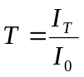，
介质的光谱透射率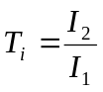，
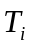与λ的关系为透射曲线，在介质内部，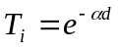，
α称为介质的线性吸收系数，与介质和入射光的波长都有关，α与波长的关系称为吸收曲线。
设在单一界面上的反射率为R，则：
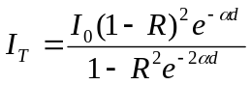
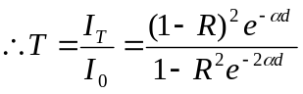
用两块厚度分别为d1和d2，d2>d1的试样，光谱外透射率分别为T1和T2
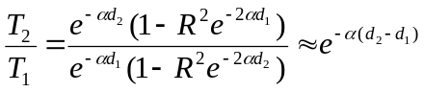
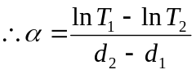，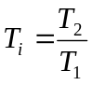
实验用光电池和微电流放大器测光强，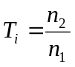，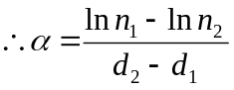。

三．实验内容和步骤

⑴．单色仪的调节和波长示值的校准

１．利用汞灯作光源校准单色仪波长示值

校准时，将单色仪的波长读数装置转到示值在577.0nm~579.1nm之间的某一位置。将汞灯放在入射狭缝前，狭缝S1、S2的宽度暂时调至约2mm。用眼睛迎着出射光方向观察S2上汞的黄色谱线（577.0nm和579.1nm），用显微镜对准出射狭缝，关小入射狭缝使两条谱线分开且直至谱线达到最细。关小出射狭缝，同时微动手轮，使其中一条谱线始终在出射狭缝中间，使狭缝与谱线同宽，读出此时单色仪的示值。转动手轮K读下一条谱线，侧完汞灯谱线，检查测量值与标准值（435.8nm、546.1nm、577.0nm、579.1nm）之差，即仪器的系统误差，要求此偏差小于0.2nm

２．调节狭缝宽度

将单色仪的波长股轮转到示值在577.0nm~579.1nm之间的某一位置。将出射缝S2的宽度暂时调至约2mm。用眼睛迎着出射光方向观察S2上汞的两条黄谱线（577.0nm和579.1nm），用显微镜对准出射狭缝。调节入射狭缝S1的宽度，直到两条黄谱线的像刚好被分开为止，此时入射狭缝宽度约0.8nm。再调节出射狭缝S2 的宽度，同时微调手轮K，使出缝宽度与谱线宽度相同，此时出缝与入缝同宽，约0.8mm，显微镜的读数每大隔0.5mm。

３．溴钨灯光路调节

如图为单色仪聚光镜系统光路图，将光源聚焦成像在狭缝前。聚光灯的通光孔径d=30mm，焦距f=60mm，单色仪球面镜的光阑宽度D=50mm。成像规律遵守高斯公式。为使球面镜的孔径D充分照明，两个相似三角形应有关系d/D=a/b。

⑵．测量钕玻璃在610.0nm~508.0nm范围内的吸收曲线

用溴钨灯作光源并进行共轴调节，使外光路光轴与单色仪光轴重合，避免光线写入射造成光能损失。手轮K调到610.0nm，用眼睛直接通过出缝S2观察溴镜像，在计算出的位置左右移动透镜，使透镜像位于狭缝中间，锁定透镜。左右移动溴钨灯使透镜像全部变亮。放上样品架B，即准无样品及薄、厚样品处于狭缝中间时的位置。装上探测器，打开微电流放大器，微动溴钨灯，使微电流放大器显示值在170.0~190.0之间。

数据测量：
选定一片厚的钕玻璃片。然后定性观察钕玻璃对不同波长的吸收情况，确定吸收峰的大致波长范围。然后进行正式测量。每隔1nm测一次，在吸收峰附近测量点应更密一些。测量范围610.0nm~508.0nm
选择另一薄的钕玻璃片，在与厚玻璃片波长相对应的位置进行测量。根据两组数据，求出钕玻璃的的吸收系数曲线。

实验时应注意：
- 当波长读数装置出现99999时应停止转动调节手轮，否则会损坏仪器。
- 两狭缝S1和S2的宽度最大不得超过3mm，也不得完全闭合，否则会损坏狭缝机构。

四．实验预习数据计算

由成像关系，有
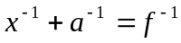
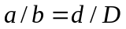
计算得
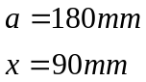

五．实验数据处理
1．单色仪的调节和波长示值的校准

标准值 | 435.8nm | 546.1nm | 577.0nm | 579.1nm
测量值 | 435.2~436.8nm | 545.5~546.8nm | 576.8~577.5nm | 578.6~580.0nm
测量平均值 | 436.0nm | 546.15nm | 577.15nm | 579.3nm
所以仪器系统偏差为0.1５nm
2．测量钕玻璃在610.0nm~508.0nm范围内的吸收曲线（λ为波长，N1为0.8mm玻璃板光强，N2为3.8mm玻璃板光强。无玻璃时微电流放大器示值=178.8，入射S₁=1.00mm，出射S₂=1.53mm ） 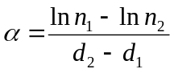
λ | N1 | N2 | α/mm-1 | λ | N1 | N2 | α/mm-1
508.0 | 107.6 | 100.2 | 0.02375082 | 534.0 | 139.0 | 112.7 | 0.069914837
509.0 | 108.4 | 100.3 | 0.025887465 | 535.0 | 142.0 | 117.8 | 0.062279595
510.0 | 109.3 | 99.3 | 0.031983608 | 536.0 | 144.9 | 124.8 | 0.049777131
511.0 | 111.5 | 98.0 | 0.040646548 | 537.0 | 144.9 | 126.8 | 0.044477602
512.0 | 112.0 | 97.8 | 0.045191431 | 538.0 | 149.6 | 136.5 | 0.030546817
513.0 | 112.7 | 97.8 | 0.047268281 | 539.0 | 149.6 | 136.5 | 0.027010881
514.0 | 114.4 | 98.3 | 0.050559017 | 540.0 | 152.6 | 143.4 | 0.020727397
515.0 | 115.8 | 99.9 | 0.049231626 | 541.0 | 155.0 | 146.9 | 0.017891011
516.0 | 117.7 | 102.8 | 0.045117887 | 542.0 | 156.6 | 148.7 | 0.017254643
517.0 | 119.6 | 105.7 | 0.04118265 | 543.0 | 158.0 | 151.9 | 0.013124208
518.0 | 120.5 | 107.6 | 0.037743035 | 544.0 | 160.0 | 154.3 | 0.012091685
519.0 | 122.5 | 109.5 | 0.036032165 | 545.0 | 162.0 | 156.0 | 0.012580109
520.0 | 123.3 | 110.8 | 0.035631212 | 546.0 | 163.9 | 158.8 | 0.010536979
521.0 | 125.0 | 112.2 | 0.036010248 | 547.0 | 166.0 | 161.4 | 0.009367344
522.0 | 125.8 | 110.6 | 0.042924418 | 548.0 | 166.4 | 163.3 | 0.009259855
523.0 | 126.0 | 108.1 | 0.051075061 | 549.0 | 169.3 | 165.5 | 0.009795807
524.0 | 126.8 | 105.9 | 0.060038596 | 550.0 | 169.5 | 164.6 | 0.009778213
525.0 | 127.7 | 105.1 | 0.064923828 | 551.0 | 170.5 | 165.8 | 0.009317685
526.0 | 128.8 | 105.0 | 0.068100155 | 552.0 | 172.3 | 166.5 | 0.009434592
527.0 | 130.3 | 105.8 | 0.071959711 | 553.0 | 173.0 | 167.9 | 0.009181164
528.0 | 131.4 | 104.9 | 0.07507953 | 554.0 | 175.1 | 170.3 | 0.009265217
529.0 | 132.0 | 104.9 | 0.076598136 | 555.0 | 176.7 | 171.9 | 0.009180156
530.0 | 132.5 | 104.8 | 0.078176291 | 556.0 | 178.5 | 174.4 | 0.009662512
531.0 | 134.5 | 106.0 | α/mm-1 | 557.0 | 180.4 | 174.3 | 0.010320742
532.0 | 135.5 | 107.5 | 0.02375082 | 558.0 | 182.4 | 175.6 | 0.010262962
533.0 | 137.2 | 108.5 | 0.025887465 | 559.0 | 183.3 | 176.6 | 0.010588798

关系求得．测量到最后几组数据时由于测量值超出了微电流表放大器的量程，无法再读出数据．

λ | N1 | N2 | α/mm-1 | λ | N1 | N2 | α/mm-1
560.0 | 182.3 | 176.7 | 0.010400101 | 586.0 | 163.8 | 61.9 | 0.335323222
561.0 | 184.4 | 177.9 | 0.011961905 | 587.0 | 168.5 | 66.3 | 0.310915284
562.0 | 186.8 | 178.2 | 0.012684188 | 588.0 | 175.5 | 75.2 | 0.282495937
563.0 | 184.8 | 177.9 | 0.014483077 | 589.0 | 175.5 | 75.2 | 0.258377302
564.0 | 185.8 | 178.3 | 0.016948171 | 590.0 | 184.6 | 91.7 | 0.233222981
565.0 | 188.3 | 177.8 | 0.019125704 | 591.0 | 187.8 | 96.9 | 0.220566016
566.0 | 189.3 | 174.9 | 0.026372892 | 592.0 | 189.3 | 99.9 | 0.213054458
567.0 | 189.4 | 168.1 | 0.03976738 | 593.0 | 192.3 | 105.3 | 0.200747744
568.0 | 187.7 | 155.3 | 0.063162071 | 594.0 | 196.6 | 114.5 | 0.180198795
569.0 | 182.3 | 135.3 | 0.099386382 | 595.0 |  | 126.7 | 0.152664718
570.0 | 174.4 | 83.8 | 0.172961847 | 596.0 |  | 141.9
571.0 | 164.5 | 83.3 | 0.226820674 | 597.0 |  | 154.8
572.0 | 1558.0 | 68.5 | 0.273913129 | 598.0 |  | 164.9
573.0 | 157.0 | 65.6 | 0.290890036 | 599.0 |  | 172.6
574.0 | 159.5 | 68.3 | 0.282711385 | 600.0 |  | 176.7
575.0 | 163.8 | 74.7 | 0.261722026 | 601.0 |  | 183.7
576.0 | 166.5 | 78.2 | 0.251908554 | 602.0 |  | 190.7
577.0 | 170.3 | 81.8 | 0.244428115 | 603.0 |  | 196.7
578.0 | 172.7 | 88.0 | 0.224739724 | 604.0
579.0 | 177.3 | 93.9 | 0.211870942 | 605.0
580.0 | 179.3 | 98.3 | 0.200345451 | 606.0
581.0 | 179.8 | 98.0 | 0.202292548 | 607.0
582.0 | 177.4 | 91.4 | 0.221053864 | 608.0
583.0 | 172.2 | 79.5 | 0.25763319 | 609.0
584.0 | 166.5 | 68.0 | 0.298495868 | 610.0
585.0 | 163.0 | 60.5 | 0.330368945

作吸收曲线如下图

吸收曲线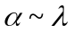图
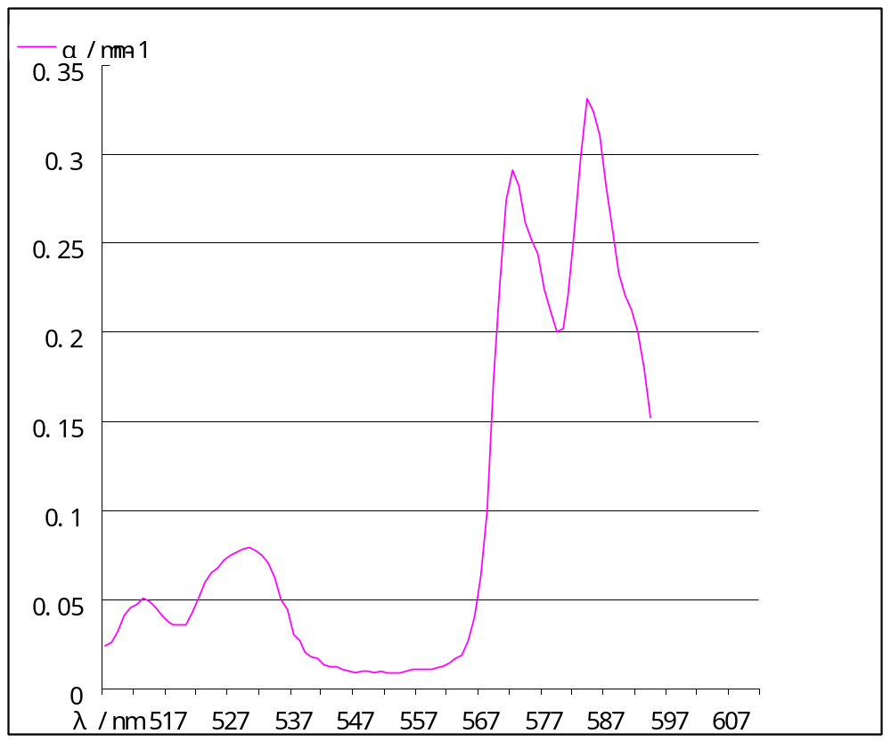

由图可求得两个峰值分别为573nm和585nm.

六．思考题

1．为什么要进行光源系统与单色仪光学系统共轴的调节？

答：用溴钨灯作光源并进行共轴调节，使外光路光轴与单色仪光轴重合，避免光线斜入射造成光能损失。

２．校对单色仪的波长示值为什么要用汞灯？而测量吸收曲线为什么时候要用溴钨灯？

答：汞灯光谱谱线是分立谱，可以找到特征谱线来校对单色仪；
而溴钨灯的谱线是连续谱，为了测量钕玻璃在各个波长的吸收系数，必须使用连续谱测量．

3．试讨论单色仪入射狭缝和出射狭缝的宽度对出射光单色光性的影响．

答：单色仪要通过光栅产生单色光，所以理想光源应为线光源，所以入射狭缝小有利于提高出射光的单色性;
出射狭缝的作用是截取衍射后的光斑，通过狭缝截取需要的主极在可以提高需要波长的光强．

七．实验总结．
１．通过实验了解了单色仪的使用方法，加深了对介质光谱特性的了解，掌握了测量介质的吸收曲线或透射曲线的原理和方法；

２．练习处理大量数据，处理数据的能力得到了锻炼；

３．这个实验不是特别难做，但要测的数据相对较多，静心认真是实验成功的保证．

４．测量到最后几组数据时由于测量值超出了微电流表放大器的量程，无法再读出数据．

